Ein Bild, das Text, Buch enthält.

Beschreibung automatisch generiert.

# Kundenanforderungen

# Lichtschau der Stadt Duisburg

Die Museen der Stadt Köln nehmen dieses Jahr an der alljährlichen stadtweiten Lichtschau teil. Die Eventagentur Blitzlicht ist mit der künstlerischen Umsetzung beauftragt.

Für einen reibungslosen Ablauf ist ein gut administriertes IT-System unerlässlich. Die Anforderungen sind im folgenden Lastenheft beschrieben.

Es handelt sich dabei um Minimalanforderungen die nach Absprache durch die ausführende Fachfirma sinnvoll angepasst und ergänzt werden können:

Die Mitarbeitenden von Blitzlicht erstellen regelmäßig neue Lichtsequenzen in Form von Dateien, die auf dem System abgespeichert werden müssen. Im Museum gibt es Führungen, bei denen die Lichtsequenzen manuell gestartet und gestoppt werden muss. Besucher:innen dürfen keinen Zugriff auf das System erhalten.

Alle Informationen zur Einrichtung, Administration und sonstigen Tätigkeiten sind in einem Entwickler- und Administrationshandbuch festzuhalten. Der genaue Umfang ist dem Abschnitt *2 - Administratorhandbuch* zu entnehmen.

# 1 Systemanforderungen

## 1.1 Benutzerverwaltung

Es sind verschiedene User und Usergruppen mit unterschiedlichen Zugriffsrechten einzurichten.

Die Usergruppen, Usernamen und die Zuordnung müssen im Administratorhandbuch festgehalten werden.

Folgende Usergruppen sind in jedem Fall zu berücksichtigen:

|  |  |  |
| --- | --- | --- |
| **Benutzergruppe** | **Berechtigungen** | **Mitglieder** |
| museum | Ausführen der Lichtshow | MA Museum |
| event | Ausführen der Lichtshow  Erstellen, Ändern, Löschen von Lichtsequenzen | MA Eventagentur Blitzlicht |
| ohmega | Administrator | MA OHMegaIT |

Zur besseren Absicherung der Zugriffe sollen persönliche Accounts eingerichtet werden.

Folgende User sind initial anzulegen:

|  |  |  |
| --- | --- | --- |
| **Benutzer** | **Aufgabe/Tätigkeit** | **Startpasswort** |
| David Herzog | Künstler bei der Eventagentur | zuaendern |
| Steffen Eberhart | Museumsmitarbeiter | zuaendern |
|  | MA OHMegaIT | zuaendern |
|  | MA OHMegaIT | zuaendern |
|  | MA OHMegaIT | zuaendern |

Legen Sie gemeinsam mit Ihren Partner:innen für die aufgeführten Personen und die beiden Administrator:innen der OHMegaIT einheitliche Benutzernamen und ein Passwort fest. Die Benutzernamen sollen *kleingeschrieben* werden und aus dem *ersten Buchstaben des Vornamens* und den *ersten 7 Buchstaben des Nachnamens* bestehen. Das Passwort wird für alle Beteiligten initial gesetzt und muss nach dem ersten Login durch ein eigenes, persönliches Passwort ersetzt werden. Diese Passwörter sollen in einem Passwortsafe gespeichert werden. (Anmerkung: Passwortsafe = Tabelle im Administratorhandbuch 😉)

## 1.2 Verzeichnisse und Dateien

Der Zugriff auf Verzeichnisse und Dateien wird über das in Linux hinterlegte Rechtesystem für Verzeichnisse und Dateien realisiert. Die Rechtevergabe erfolgt nach dem Prinzip „*Need to know*“.

Es existiert eine vordefinierte Verzeichnisstruktur, in die alle neuen Verzeichnisse und Dateien integriert werden können. Sinnvolle Anpassungen durch den Auftragnehmer sind möglich.

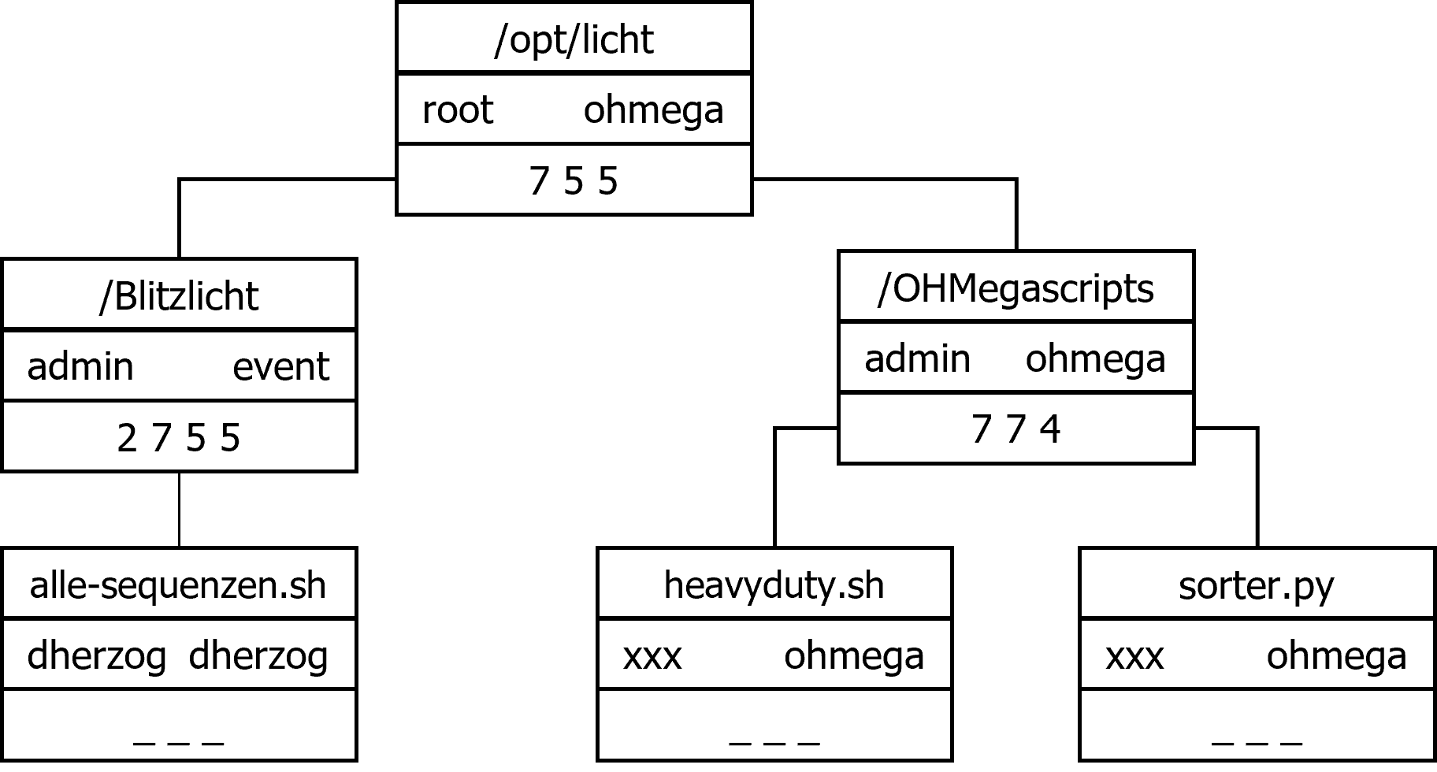

# 2 Administratorhandbuch

Damit es weder im Aufbau des Systems noch im anschließenden Betrieb zum Verlust von Informationen kommt, fertigt der Auftragnehmer parallel zu den Arbeiten am System ein Administratorhandbuch an.

Diese Informationen müssen mindestens enthalten sein:

Alle Informationen zur Einrichtung, Administration und sonstigen Tätigkeiten sind festzuhalten.

## 2.1 Benutzerverwaltung

Alle Benutzergruppen sind in tabellarischer Form unter Angabe der wichtigsten Eigenschaften aufzulisten. Dazu zählen auch die bereits systemseitig vorhandenen Benutzergruppen mit Relevanz für das System. Wichtige Eigenschaften sind: Name, GID, Mitglieder, etc.

Alle Benutzer:innen sind in tabellarischer Form unter Angabe der wichtigsten Eigenschaften aufzulisten. Dazu zählen auch die bereits systemseitig vorhandenen Benutzer mit Relevanz für das System.

Wichtige Eigenschaften sind: Name, UID, Benutzergruppen, Unternehmen, Berechtigungen (allgemein), Initialpasswort, etc.

## 2.2 Passwortsafe

Der Passwortsafe ist als Tabelle anzulegen. Jeder Benutzer ist mit Initial- und persönlichem Passwort aufzuführen.

## 2.3 Befehlsübersicht

Für alle Befehle, die zum Einrichten, Ändern, Anpassen, Löschen im System erforderlich sind, ist ein Eintrag im Handbuch anzulegen. Stellen Sie alle Befehle sinnvoll gruppiert mit Syntax, Optionen und Beschreibungen in einem eigenen Abschnitt dar. Beschränken Sie sich dabei auf die notwendigen Befehle und deren Varianten. Es soll keine Kopie der bereits existierenden Manuals erzeugt werden, sondern eine Kurzübersicht für dieses Projekt.

## 2.4 Verzeichnisse und Dateien

Alle Verzeichnisse und Dateien sind in einer Verzeichnisstruktur darzustellen, aus der alle Abhängigkeiten und Berechtigungen ersichtlich sind. Darzustellen sind für jedes Verzeichnis und jede Datei mindestens der Pfad/Ablageort, der Name, Besitzer und Gruppe, vollständige Angabe der Berechtigungen.

## 2.5 Sonstiges

Listen Sie zu den Befehlen auch mögliche Fehlerquellen auf, damit diese maximal einmal auftreten und keinen dauerhaften negativen Effekt haben können.

Dokumentieren Sie alles unter Zuhilfenahme von Screenshots.

Weitere wichtige Informationen sind immer im Administratorhandbuch anzuführen, damit dieses Wissen nicht verloren geht.